雲林縣尖山國小100學年度「教師專業與課程教學」實施成果
(一)落實課程實施與課程評鑑
1.課程發展委員會與各領域小組能規劃學習領域與彈性課程之
實施、檢討與回饋
定期召開課程發展委員會與各領域小組會議
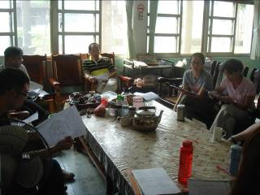 | 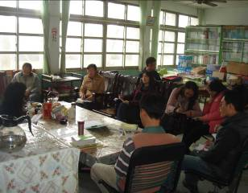
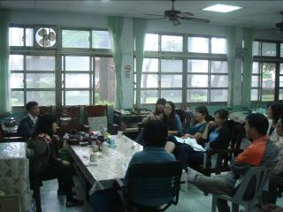 | 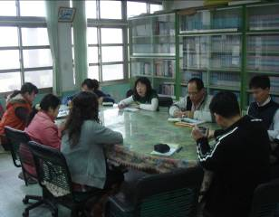
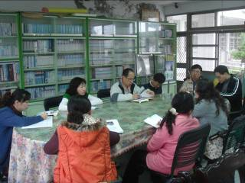 | 